Cách ghim tin nhắn trong cuộc trò chuyện 2 người trên Zalo
Kể từ bây giờ, bạn đã có thể ghim tin nhắn trong cuộc trò chuyện 2 người trên Zalo.
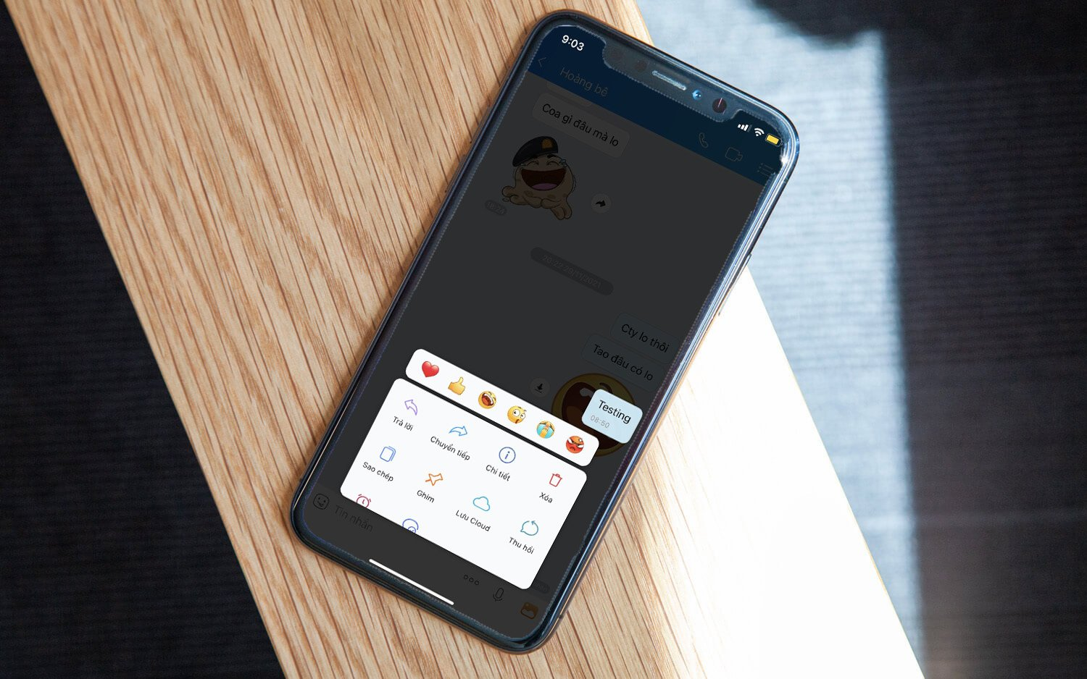
Trước đây, Zalo chỉ cho phép người dùng ghim tin nhắn trong cuộc hội thoại nhóm. Tuy nhiên, mới đây ứng dụng này đã cho phép người dùng ghim tin nhắn trong cuộc trò chuyện 2 người. Ghim tin nhắn giúp người dùng ghi nhớ thông tin dễ dàng hơn, ví dụ cuộc hẹn giữa hai người….
Hiện tại, tính năng ghim tin nhắn chỉ có trên phiên bản Zalo dành cho smartphone. Mặc dù vậy, bạn và bạn bè của mình vẫn nhận thông báo ghim tin nhắn trên phiên bản Zalo dành cho máy tính và web.
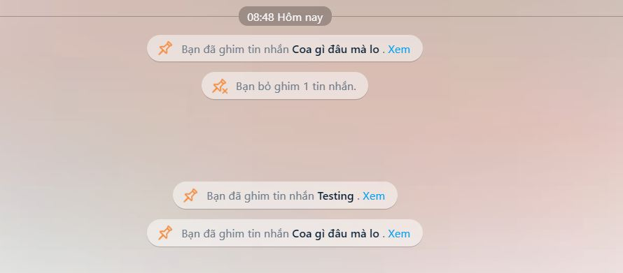
Bạn có thể ghim tin nhắn của chính mình hoặc của bạn bè và có thể ghim bao nhiêu tin nhắn tùy thích.
Để ghim một tin nhắn trong cuộc trò chuyện 2 người, bạn tìm đến tin nhắn muốn ghim, sau đó bấm và giữ lên nó rồi chọn tùy chọn Ghim từ trình đơn xổ ra.
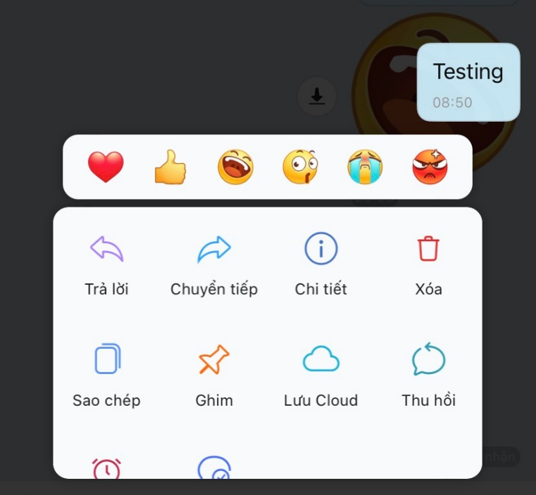
Tin nhắn đã ghim sẽ xuất hiện trên đầu cuộc trò chuyện. Để xem lại danh sách tin nhắn đã ghim, bạn bấm nút hình mũi tên hướng xuống nằm ở bên phải biểu ngữ tin nhắn đã ghim.
Để bỏ ghim một tin nhắn, bạn bấm nút Chỉnh sửa, sau đó bấm nút hình dấu trừ nằm bên cạnh tin nhắn bạn muốn bỏ ghim.
Cũng tại màn hình này, bạn có thể sắp xếp thứ tự tin nhắn đã ghim bằng cách bấm lên nút hình 6 dấu chấm ở đầu tin nhắn và kéo nó đến vị trí mong muốn.
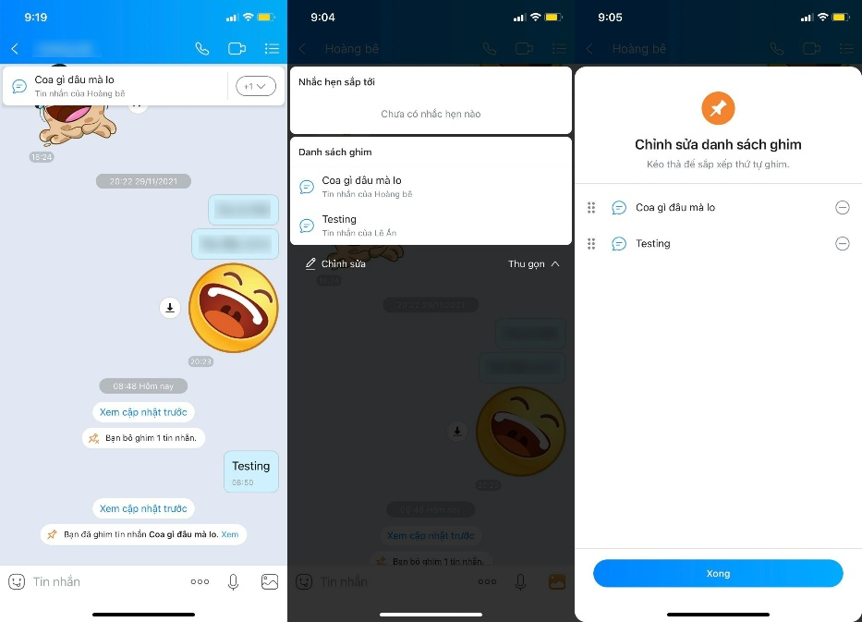
Ca Tiếu/Bành Lê

